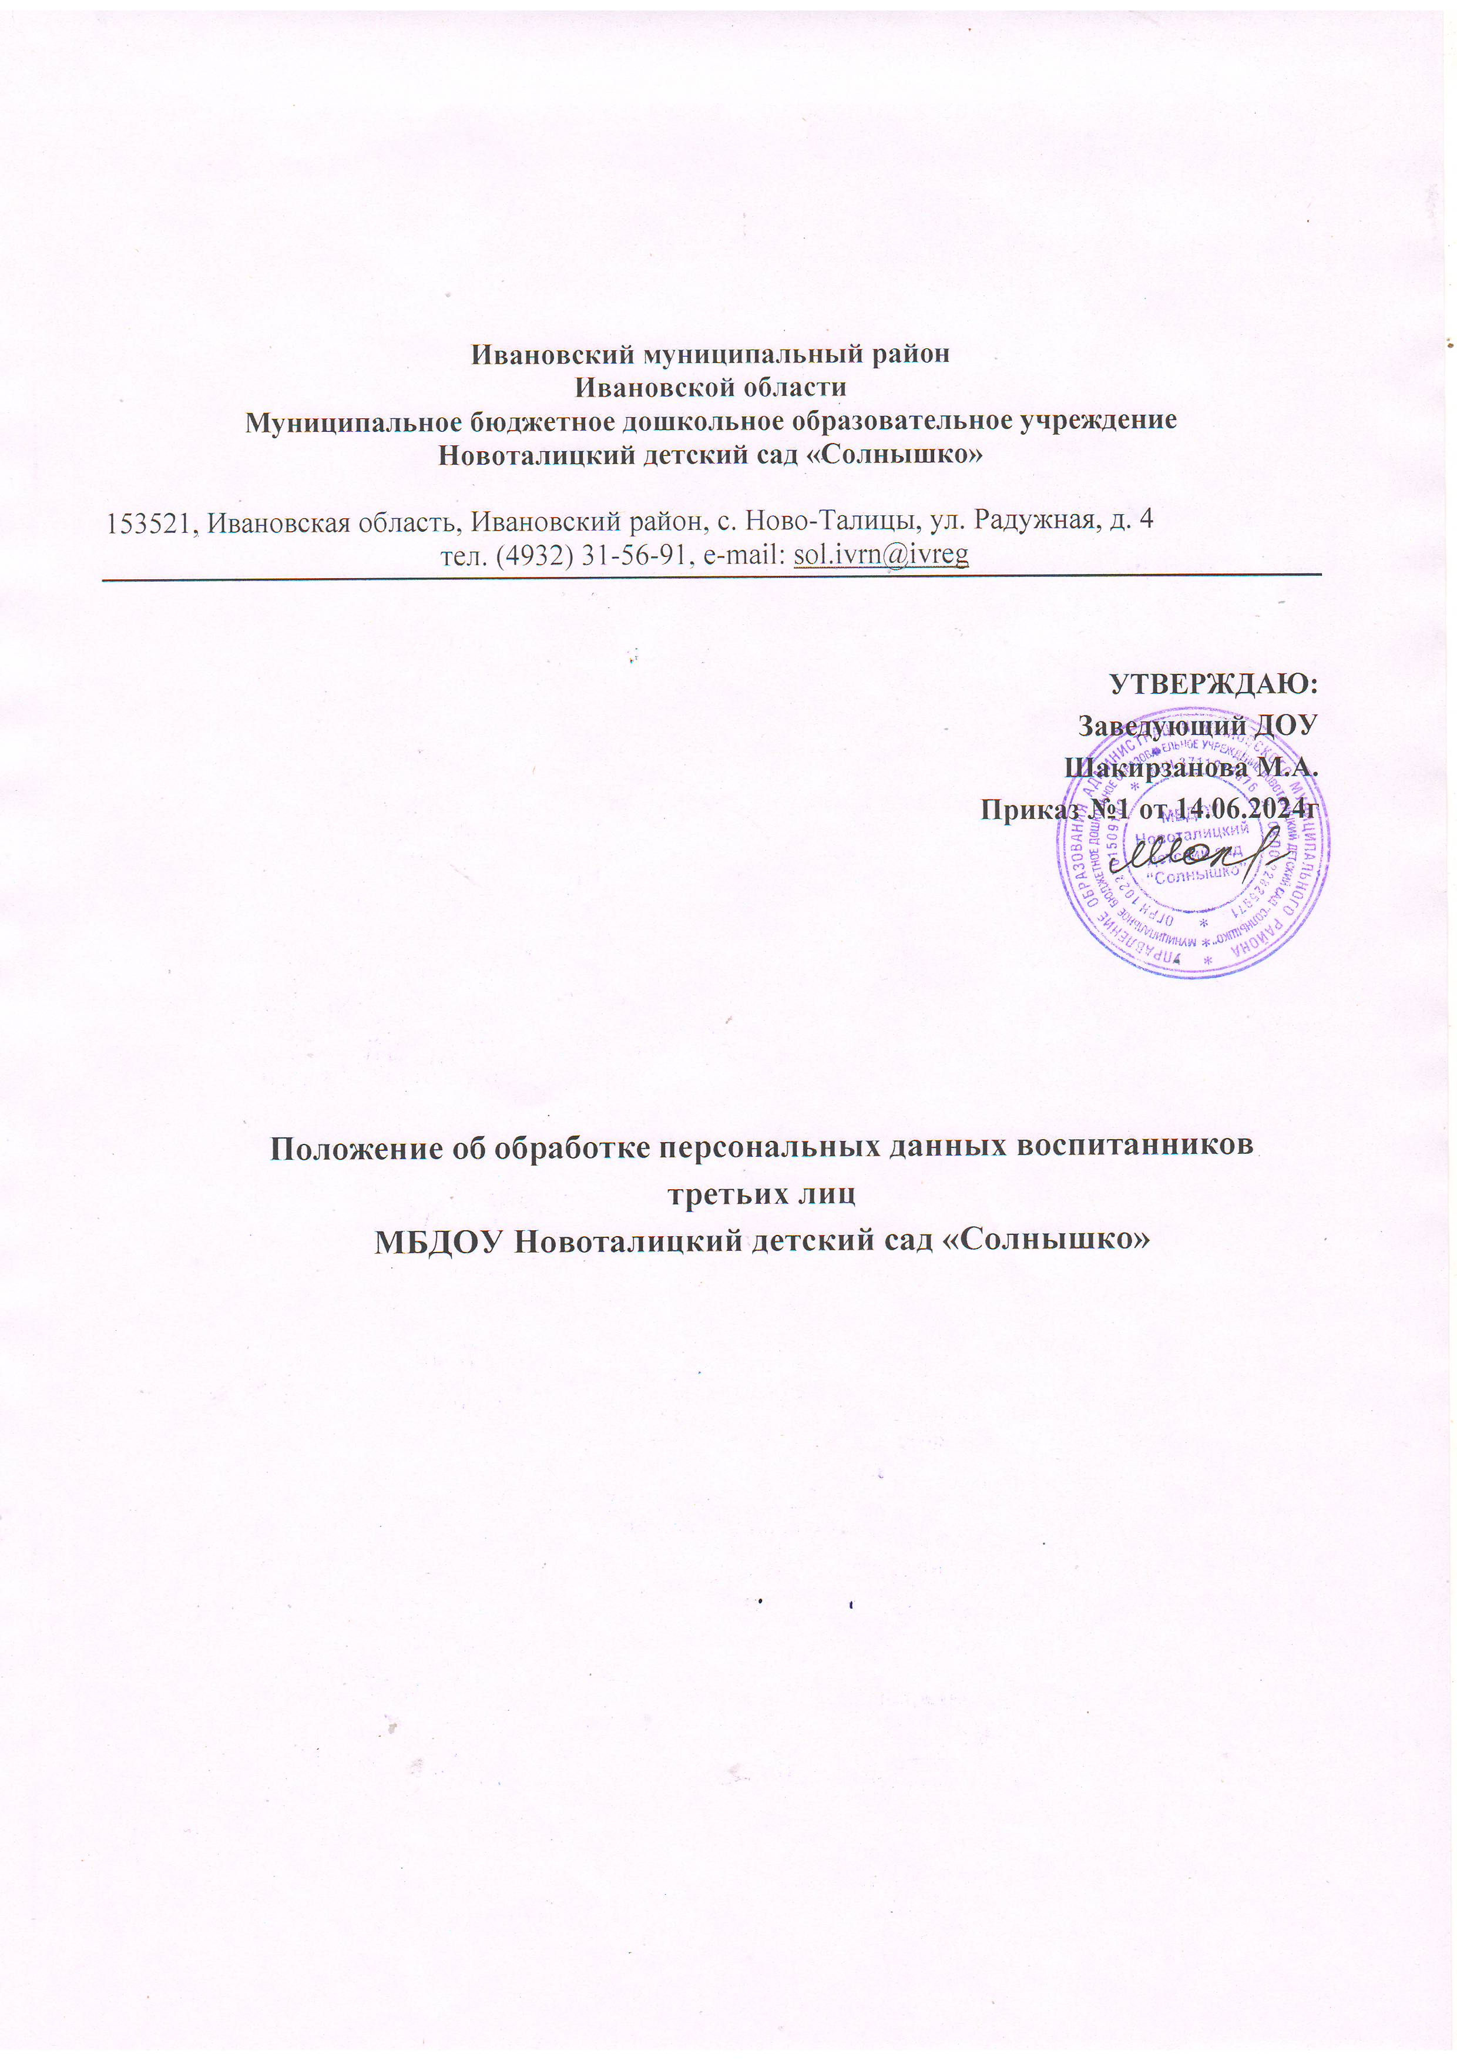

Ивановский муниципальный район
Ивановской области
Муниципальное бюджетное дошкольное образовательное учреждение
Новоталицкий детский сад «Солнышко»

153521, Ивановская область, Ивановский район, с. Ново-Талицы, ул. Радужная, д. 4
тел. (4932) 31-56-91, e-mail: sol.ivrn@ivreg

УТВЕРЖДАЮ:

Заведующий ДОУ

Шакирзанова М.А.

Приказ №1 от 14.06.2024г

Положение об обработке персональных данных воспитанников

третьих лиц

МБДОУ Новоталицкий детский сад «Солнышко»

Общие положения

  - Настоящее положение об обработке персональных данных воспитанников и третьих лиц МБДОУ Новоталицкий детский сад «Солнышко» и третьих лиц (далее – Положение) разработано в соответствии с Федеральным законом от 29.12.2012 № 273-ФЗ «Об образовании в Российской Федерации», Федеральным законом от 27.07.2006 № 152-ФЗ «О персональных данных», иными федеральными и региональными нормативными актами в сфере защиты персональных данных, политикой обработки персональных данных воспитанников МБДОУ Новоталицкий детский сад «Солнышко»

  - Положение определяет порядок работы с персональными данными в воспитанников МБДОУ Новоталицкий детский сад «Солнышко»МДОУ (далее – Детский сад) воспитанников, их родителей (законных представителей) и иных третьих лиц, а также гарантии конфиденциальности личной информации, которую родители (законные представители) воспитанников и третьи лица предоставляют Детскому саду.

  - Целью Положения является защита персональных данных воспитанников, родителей (законных представителей) и третьих лиц от неправомерного или случайного доступа, уничтожения, изменения, блокирования, копирования, распространения и иных неправомерных действий.

Цели обработки персональных данных, их категории и перечень, категории субъектов, персональные данные которых обрабатываются, способы, сроки их
обработки и хранения, порядок уничтожения персональных данных

1. Цель обработки: организация образовательной деятельности по образовательным программам дошкольного образования, дополнительным общеобразовательным программам
Категории данных | Персональные данные | Специальные данные
Перечень данных | - фамилия, имя, отчество;  - пол;  - гражданство;  - дата и место рождения;  - изображение (фотография, видео);  - паспортные данные;  - адрес регистрации по месту жительства;  - адрес фактического проживания;  - контактные данные;  - страховой номер индивидуального лицевого счета (СНИЛС);  - сведения, образующиеся в процессе реализации образовательной программы;  - иные персональные данные, предоставляемые физическими лицами, необходимые для заключения и исполнения договоров, исполнения норм | Сведения о состоянии здоровья

 | законодательства в сфере образования
Категории субъектов | Обучающиеся (воспитанники), их родители (законные представители)
Способы обработки | Автоматизированная обработка и без средств автоматизации, в том числе:  - получение персональных данных в устной и письменной форме непосредственно от субъектов персональных данных;  - внесения персональных данных в журналы, реестры и информационные системы и документы Детского сада.
Сроки обработки | В течение срока реализации образовательной программы
Сроки хранения | В течение срока, установленного номенклатурой дел в зависимости от типа документа, в котором содержатся персональные данные
Порядок уничтожения | В соответствии с Порядком уничтожения и обезличивания персональных данных Детского сада в зависимости от типа носителя персональных данных
2. Цель обработки: реализация гражданско-правовых договоров, стороной, выгодоприобретателем или получателем которых является Детский сад
Категории данных | Персональные данные
Перечень данных | - фамилия, имя, отчество;  - паспортные данные;  - адрес регистрации и (или) фактического проживания;  - контактные данные;  - индивидуальный номер налогоплательщика;  - номер расчетного счета;  - номер банковской карты;  - иные персональные данные, предоставляемые физическими лицами, необходимые для заключения и исполнения договоров
Категории субъектов | Контрагенты, партнеры, стороны договора
Способы обработки | Автоматизированная обработка и без средств автоматизации, в том числе:  - получение персональных данных в устной и письменной форме непосредственно от субъектов персональных данных;  - внесения персональных данных в журналы, реестры и

 | информационные системы и документы Детского сада
Сроки обработки | В течение срока, необходимого для исполнения заключенного договора
Сроки хранения | В течение срока, установленного номенклатурой дел в зависимости от типа документа, в котором содержатся персональные данные
Порядок уничтожения | В соответствии с Порядком уничтожения и обезличивания персональных данных Детского сада в зависимости от типа носителя персональных данных
3. Цель обработки: обеспечение безопасности
Категории данных | Персональные данные
Перечень данных | - фамилия, имя, отчество;  - паспортные данные;  - адрес регистрации и (или) фактического проживания;  - контактные данные
Категории субъектов | Посетители Детского сада
Способы обработки | Автоматизированная обработка и без средств автоматизации, в том числе:  - получение персональных данных в устной и письменной форме непосредственно от субъектов персональных данных;  - внесения персональных данных в журналы, реестры и информационные системы и документы Детского сада
Сроки обработки | В течение периода нахождения посетителя на территории Детского сада
Сроки хранения | В течение срока, установленного номенклатурой дел в зависимости от типа документа, в котором содержатся персональные данные, в том числе минимум 30 дней в отношении записей камер видеонаблюдения
Порядок уничтожения | В соответствии с Порядком уничтожения и обезличивания персональных данных Детского сада в зависимости от типа носителя персональных данных

Условия обработки персональных данных

  - Сбор персональных данных воспитанников, родителей (законных представителей) Детский сад осуществляет во время приема документов на обучение.

  - Сбор данных физических лиц по договорам Детский сад осуществляет при оформлении договоров.

  - Сбор данных третьих лиц, указанных в заявлениях (согласиях, доверенностях и т. п.) родителей (законных представителей) воспитанников, Детский сад осуществляет при оформлении или приеме документов.

  - Детский сад получает персональные данные лично у субъекта персональных данных или его представителя. В случае возникновения необходимости получения персональных данных у третьей стороны следует известить об этом субъекта персональных данных и получить их письменное согласие.

  - Детский сад не вправе обрабатывать персональные данные воспитанников, касающиеся расовой, национальной принадлежности, политических взглядов, религиозных или философских убеждений, интимной жизни, биометрические персональные данные несовершеннолетних, за исключением случаев, установленных законодательством РФ.

  - Обработка персональных данных воспитанников ведется исключительно в целях реализации их прав на получение образования в рамках осваиваемых образовательных программ.

  - Обработка персональных данных родителей (законных представителей) воспитанников ведется исключительно в целях реализации прав родителей (законных представителей) при реализации прав воспитанников на получение образования в рамках осваиваемых образовательных программ.

  - Обработка персональных данных физических лиц по договорам ведется исключительно в целях исполнения договора, стороной которого, выгодоприобретателем или поручителем по которому является такое физическое лицо, а также для заключения договора по инициативе физического лица или договора, по которому физическое лицо будет выгодоприобретателем или поручителем.

  - Обработка персональных данных третьих лиц, указанных в заявлениях (согласиях, доверенностях и т. п.) родителей (законных представителей) воспитанников, ведется исключительно в целях реализации прав родителей (законных представителей) при реализации прав воспитанников на получение образования.

Доступ к персональным данным

  - Доступ к персональным данным воспитанников, родителей (законных представителей) и третьих лиц имеет заведующий Детского сада в полном объеме.

  - Перечень лиц, допущенных к обработке персональных данных, утверждается приказом заведующего детского сада.

Передача персональных данных

  - Работники Детского сада, имеющие доступ к персональным данным воспитанников, родителей (законных представителей) и третьих лиц, обязаны не

передавать персональные данные без письменного согласия субъекта персональных данных, за исключением случаев, когда это необходимо в целях предупреждения угрозы жизни и здоровью субъекта персональных данных, если получить такое согласие невозможно, для статистических или исследовательских целей (при обезличивании), а также в других случаях, предусмотренных федеральными законами.

  - Родители (законные представители) воспитанников и третьи лица не должны передавать персональные данные, ставшие им известными от субъекта персональных данных, третьей стороне без письменного согласия субъекта персональных данных, за исключением случаев, установленных федеральными законами;

  - Родители (законные представители) воспитанников и третьи лица обязаны использовать персональные данные, ставшие им известными от субъекта персональных данных, лишь в целях, для которых они сообщены.

Меры обеспечения безопасности персональных данных

  - К основным мерам обеспечения безопасности персональных данных в Детском саду относятся:

    - Назначение ответственного за организацию обработки персональных данных, в обязанности которого входит в том числе организация обработки персональных данных, обучение и инструктаж работников, внутренний контроль за соблюдением в Детском саду требований законодательства к защите персональных данных.

    - Издание политики обработки персональных данных и локальных актов по вопросам обработки персональных данных.

    - Ознакомление работников, осуществляющих обработку персональных данных, с положениями законодательства о персональных данных, в том числе с требованиями к защите персональных данных, политикой обработки персональных данных и локальными актами Детского сада по вопросам обработки персональных данных.

    - Определение угроз безопасности персональным данным при их обработке с использованием средств автоматизации и разработка мер по защите таких персональных данных.

    - Учет материальных носителей персональных данных.

    - Проведение мероприятий при обнаружении несанкционированного доступа к персональным данным, обрабатываемым с использованием средств автоматизации, в том числе восстановление персональных данных, которые были модифицированы или уничтожены вследствие несанкционированного доступа к ним.

    - Оценка вреда, который может быть причинен субъектам персональных данных в случае нарушения законодательства о персональных данных, оценка соотношения указанного вреда и принимаемых мер.

    - Внутренний контроль соответствия обработки персональных данных требованиям законодательства.

    - Публикация политики обработки персональных данных и локальных актов по вопросам обработки персональных данных на официальном сайте Детского сада.

    - Организация уведомления Роскомнадзора в случае установления факта неправомерной или случайной передачи (предоставления, распространения, доступа) персональных данных, повлекшей нарушение прав субъектов персональных данных, в соответствии с законодательством о персональных данных.

    - Обеспечение взаимодействия с государственной системой обнаружения, предупреждения и ликвидации последствий компьютерных атак на информационные ресурсы РФ, включая информирование о компьютерных инцидентах, повлекших неправомерную передачу (предоставление, распространение, доступ) персональных данных, в порядке, определенном федеральным органом исполнительной власти, уполномоченным в области обеспечения безопасности.

Ответственность

  - Лица, виновные в нарушении норм, регулирующих обработку и защиту персональных данных соискателей на вакантные должности, работников, в том числе бывших, и их родственников, привлекаются к дисциплинарной и материальной, гражданско-правовой, административной и уголовной ответственности в случаях, установленных законодательством РФ.

  - Моральный вред, причиненный соискателям на вакантные должности, работникам, в том числе бывшим, и их родственникам вследствие нарушения их прав, нарушения правил обработки персональных данных, а также несоблюдения требований к защите персональных данных, подлежит возмещению в порядке и на условиях, предусмотренных законодательством РФ. Возмещение морального вреда осуществляется независимо от возмещения имущественного вреда.

